# I. Quan niệm, đặc điểm và nội dung chủ yếu của cuộc Cách mạng công nghiệp 4.0

**Giải Chuyên đề Địa lí 11 Quan niệm, đặc điểm và nội dung chủ yếu của cuộc Cách mạng công nghiệp 4.0**  
**Mở đầu trang 31 Chuyên đề Địa Lí 11**: Vậy, cách mạng công nghệ 4.0 là gì? Cuộc cách mạng này có đặc điểm và nội dung gì nổi bật, có tác động như thế nào đến phát triển kinh tế xã hội toàn thế giới?  
**Lời giải:**  
- **Khái niệm:**Cách mạng công nghiệp 4.0 được hình thành trên nền tảng kết hợp công nghệ số công nghệ thông minh để tối ưu hóa quy trình, phương thức sản xuất, tạo ra những đột phá công nghệ trong các lĩnh vực vật lý, kỹ thuật số và sinh học như trí tuệ nhân tạo, công nghệ nano, công nghệ sinh học, công nghệ in 3D.  
**- Cuộc cách mạng công nghệ 4.0 có đặc điểm chủ yếu sau:**  
+ Dựa trên nền tảng công nghệ số và tích hợp tất cả các công nghệ thông minh để tối ưu hóa quy trình, phương thức sản xuất.  
+ Tốc độ phát triển nhanh công nghệ được ứng dụng rộng rãi, làm thay đổi phương thức sản xuất.  
+ Ảnh hưởng mạnh mẽ và sâu rộng đến kinh tế, xã hội và môi trường.  
**- Cuộc cách mạng công nghệ 4.0 có nội dung sau:**  
+ Những yếu tố cốt lõi của kỹ thuật số trong cuộc cách mạng công nghệ 4.0 không là trí tuệ nhân tạo, Internet vạn vật.  
+ Trong lĩnh vực vật lý cách mạng công nghệ 4.0 tập trung nghiên cứu, chế tạo nhiều lĩnh vực như robot thế hệ mới, công nghệ in 3D, các phương tiện tự lái, các vật liệu mới, công nghệ nano.  
+ Công nghệ sinh học là lĩnh vực đa dạng với các thành tựu công nghệ gen nuôi cấy mô đã tạo ra những bước phát triển mạnh mẽ trong ngành nông nghiệp, y dược chế biến và đảm bảo thực phẩm xử lý ô nhiễm môi trường, năng lượng tái tạo.  
**- Tác động của cuộc cách mạng công nghệ 4.0**:  
+ Tác động đến kinh tế: thay đổi nguồn lực sản, công nghệ sản, cách tổ chức và quản lý sản xuất; gia tăng năng suất lao động xã hội, thúc đẩy tăng trưởng và chuyển dịch cơ cấu kinh tế; thay đổi phương thức tiêu dùng và giá cả hàng hóa, dịch vụ; làm gia tăng khoảng cách và sự thay đổi sức mạnh kinh tế giữa các quốc gia…  
+ Tác động đến xã hội: làm thay đổi chất lượng cuộc sống; văn hoá; việc làm; phân hoá giàu nghèo và các vấn đề về an ninh xã hội.  
**1. Quan niệm**  
**Câu hỏi trang 31 Chuyên đề Địa Lí 11**: Dựa vào các hình 3.1 và thông tin trong bài hãy trình bày về quan niệm cách mạng công nghệ 4.0?  
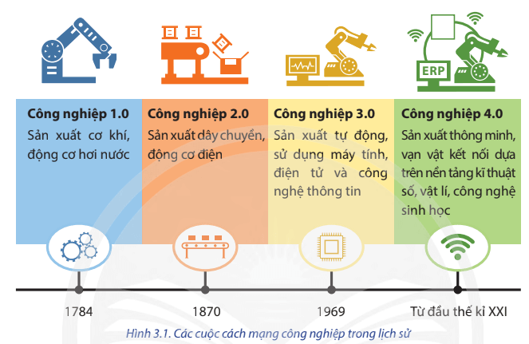  
**Lời giải:**  
- Thuật ngữ “Cách mạng công nghiệp lần thứ tư”, còn gọi là Cách mạng công nghiệp 4.0 lần đầu tiên được đưa ra tại Hội chợ công nghệ Hannôvơ (Đức) vào năm 2011.  
- Cách mạng công nghiệp 4.0 được hình thành trên nền tảng kết hợp công nghệ số, công nghệ thông minh để tối ưu hóa quy trình, phương thức sản xuất; tạo ra những đột phá về công nghệ trong các lĩnh vực vật lí, kĩ thuật số và sinh học như: trí tuệ nhân tạo (Al), rô-bốt, Internet vạn vật (IoT), công nghệ in 3D, công nghệ nano, công nghệ sinh học,...  
**2. Đặc điểm và nội dung của Cách mạng công nghiệp 4.0**  
**Câu hỏi trang 32 Chuyên đề Địa Lí 11**: Dựa vào các hình 3.1, 3.3, 3.4 và thông tin trong bài hãy: Trình bày đặc điểm của cuộc cách mạng công nghiệp 4.0.  
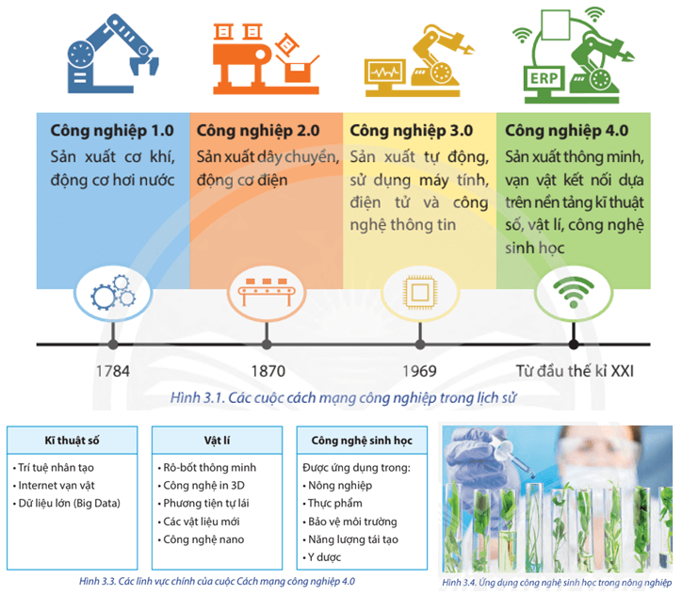  
**Lời giải:**  
- Dựa trên nền tảng công nghệ số và tích hợp tất cả các công nghệ thông minh để tối ưu hóa quy trình, phương thức sản xuất.  
- Tốc độ phát triển nhanh công nghệ được ứng dụng rộng rãi, làm thay đổi phương thức sản xuất.  
- Ảnh hưởng mạnh mẽ và sâu rộng đến kinh tế, xã hội và môi trường.  
**Câu hỏi trang 32 Chuyên đề Địa Lí 11**: Dựa vào các hình 3.1, 3.3, 3.4 và thông tin trong bài hãy: So sánh đặc điểm và nội dung của cách mạng công nghiệp 4.0 với cuộc cách mạng công nghiệp trước đó.  
  
**Lời giải:**  
*-***Cuộc cách mạng công nghiệp lần thứ nhất** :  
*+ Thời gian, quy mô:* diễn ra trong những năm 1784 - 1840, khởi đầu từ nước Anh, sau đó lan rộng sang Tây Âu, Hoa Kỳ và các nước khác trên thế giới.  
*+ Đặc trưng:* việc sử dụng năng lượng nước hơi nước đã mở ra kỷ nguyên sản xuất cơ khí cơ giới hóa.  
- **Cuộc cách mạng công nghiệp lần thứ 2**:  
*+ Thời gian, quy mô:* diễn ra trong những năm 1870 đến trước Chiến tranh thế giới thứ nhất (1914), gắn liền với sự phát triển của các cường quốc công nghiệp như Anh, Đức, Hoa Kỳ.  
*+ Đặc trưng:*sử dụng năng lượng, điện động cơ điện và sự ra đời của dây chuyền sản xuất hàng loạt trên quy mô lớn.  
**- Cuộc cách mạng công nghiệp lần thứ 3:**  
*+ Thời gian, quy mô:*diễn ra trong những năm 1969 đến đầu thế kỉ XXI; khởi đầu là Hoa Kỳ, sau đó phát triển ở các nước như Anh, Đức, Nhật Bản và lan ra toàn thế giới.  
*+ Đặc trưng:* sử dụng thiết bị điện tử và công nghệ thông tin để tự động hóa sản xuất.  
- Cuộc cách mạng công nghiệp lần thứ 4:  
*+ Thời gian, quy mô:* từ những năm 2000, khởi đầu tại Đức, Hoa Kỳ và các nước công nghiệp phát triển.  
*+ Đặc trưng:*sự kết hợp các công nghệ giúp xóa nhòa ranh giới giữa các lĩnh vực vật lý, số hóa và sinh học. cho phép vạn vật kết nối mọi lúc, mọi nơi.  
**Xem thêm các bài giải Chuyên đề Địa lí 11 sách Chân trời sáng tạo hay, chi tiết khác:**  
**II. Hợp tác hoà bình trong khai thác Biển Đông**  
**I. Tài nguyên du lịch thế giới**  
**II. Một số loại hình du lịch phổ biến và xu hướng phát triển du lịch trên thế giới**  
**II. Tác động của Cách mạng công nghiệp 4.0 đến phát triển kinh tế - xã hội trên thế giới**  
**III. Một số xu hướng chính của cuộc Cách mạng công nghiệp 4.0**  
**Xem thêm lời giải các Chuyên đề Địa lí 11 Chân trời sáng tạo khác:**  
Chuyên đề 1: Một số vấn đề về khu vực Đông Nam Á  
Chuyên đề 2: Một số vấn đề về du lịch thế giới